

РУКОВОДСТВО ПО ЭКСПЛУАТАЦИИ

**Мясорубки**

GHM 22I half unger, GHM 33I full unger

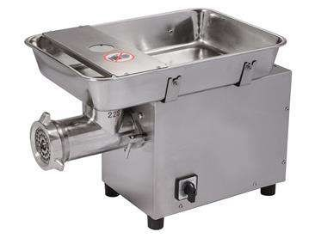

ПРОИЗВОДИТЕЛЬ: KOCATEQ (Южная Корея)

ХОТЯ ЭТОТ ДОКУМЕНТ ПОДГОТОВЛЕН С ОСОБОЙ ТЩАТЕЛЬНОСТЬЮ, СОТРУДНИКИ И ПРОДАВЦЫ НАШЕЙ КОМПАНИИ НЕ МОГУТ ПРИНЯТЬ НА СЕБЯ КАКУЮ-ЛИБО ОТВЕТСТВЕННОСТЬ, СВЯЗАННУЮ С ЕГО НЕПРАВИЛЬНЫМ ПОНИМАНИЕМ ИЛИ ИСПОЛЬЗОВАНИЕМ (В СЛУЧАЕ ВОЗНИКНОВЕНИЯ СОМНЕНИЙ В ТЕХ ИЛИ ИНЫХ ПОЛОЖЕНИЯХ НАСТОЯЩЕЙ ИНСТРУКЦИИ НЕОБХОДИМО ПРЕКРАТИТЬ ИСПОЛЬЗОВАНИЕ И ОБРАТИТЬСЯ ЗА РАЗЪЯСНЕНИЯМИ К ПРОДАВЦУ).

Содержание:

1. Важные положения и предупреждения 3 2. Описание оборудования 4 3. Рекомендации по защите окружающей среды при выбрасывании

оборудования 5 4. Транспортировка и упаковка 5 5. Технические характеристики 6 6. Установка 6 7. Эксплуатация оборудования 7 8. Очистка оборудования 9 9. Условия гарантии 10 Деталировочные схемы 12

2



*Вы приобрели профессиональную высококачественную мясорубку “Kocateq” (Ю. Корея), сертифицированную на соответствие требованиям директив и нормативов безопасности Европейского сообщества (знак соответствия CE).*

*Благодарим за Ваш выбор и надеемся, что приобретенное Вами оборудование удовлетворит Ваши запросы и ожидания.*

*Приглашаем Вас внимательно ознакомиться с инструкцией по эксплуатации перед включением и использованием мясорубки, именуемой в дальнейшем оборудование или машина.*

**1. Важные положения и предупреждения.**

Эта инструкция является составляющей частью вашей машины и должна храниться в нормальных условиях. **Обязательно ознакомьте менеджера и персонал, отвечающий за оборудование, с содержанием этой инструкции, при смене персонала не забывайте ознакамливать новых работников с требованиями, содержащимися в этой инструкции (не забывайте выполнять эту просьбу также при передаче этой машины в другую организацию или при повторной установкой машины в другом подразделении Вашей организации). На момент включения машины Вам следует выделить лицо, ответственное за машину. Наш персонал проведет подробный инструктаж по правилам техники безопасности,** **корректной** **эксплуатации** **машины.** **Пожалуйста,** **строго** **следуйте предписаниям нашего персонала особенно при установке машины - это позволит Вам использовать в дальнейшем машину с наиболее высокой производительностью, позволит избежать выходов машины из строя.** Перед установкой и использованием машины, внимательно изучите все положения этой инструкции. **Игнорирование или невыполнение установок и указаний, содержащихся в этой инструкции, приводит к преждевременным поломкам машины, ее неудовлетворительной работе, аннулированию гарантийных обязательств.**

• Перед проведением процедур, связанных с переустановкой, обслуживанием, очисткой машины, обязательно отключите машину от основной электрической сети.

• В случае если необходима переделка Вашей электрической сети, или Вы не уверены в параметрах электрической сети, Вам следует обратиться к квалифицированному электрику из сервисной службы для проведения соответствующих работ или консультаций.

• Устройство машины, материалы, применяемые при ее изготовлении, позволяют использовать ее на протяжении многих лет без каких-либо затруднений.

• Аппарат является источником повышеннойопасности, неквалифицированное использование машины может привести к тяжелым последствиям: порезам, электрическим травмам.

• Аппарат предназначендля эксплуатацииисключительно взакрытом помещении, специально предназначенном для его установки, что должно подтверждаться официально утвержденной строительной документацией при температурах воздуха от + 10 до + 43 Градусов Цельсия и влажности воздуха, не превышающей 70%. Установка аппарата в помещениях, не предназначенных для этого, ЗАПРЕЩАЕТСЯ, иможет привестик серьезным повреждениям

3



персонала, самого аппарата и окружающих строительных элементов и конструкций, фурнитуры, мебели и т.д.

• Любая модификация аппарата или попытки модификации КАТЕГОРИЧЕСКИ ЗАПРЕЩЕНЫ и ведут к аннулированию гарантии и очень опасны.

• На Ваш аппарат распространяется действие стандартных гарантийных обязательств при условии его правильной установки, эксплуатации и обслуживании. Гарантийные обязательства имеют силу только при условии установки аппарата специалистами нашей организации и подключения к электрической сети специалистами организации, имеющими действительную лицензию, дающую право проводить такие работы.

• Если Вы принимаете решение самостоятельно подключить, обслужить или отремонтировать аппарат, пожалуйста, примите во внимание, что нам не известна степень компетентности Вашего персонала, самостоятельное проведение работ опасно для жизни, и может привести к дальнейшим более серьезным неисправностям. Еще раз убедительно просим Вас пользоваться услугами нашего квалифицированного персонала.

• Установка аппарата допускается исключительно в помещениях, специально спроектированных для этих целей, что должно подтверждаться официально оформленной проектной документацией и соответствующими рабочими чертежами. Эксплуатация аппарата разрешается только по окончании всехвидов строительных работ и приемкиздания с системой соответствующих инженерных коммуникаций в целом.

**2. Описание оборудования.**

• Учитывая жесткие требования санитарных норм и правил, предъявляемые к оборудованию цеха обработки мясных продуктов, все части, соприкасающиеся с продуктами, изготовлены из нержавеющей стали. Это касается корпуса шнека, шнека и ножевой системы. Кожух двигателя изготовлен из анодированного алюминия.

• Использование специально сконструированного двигателя позволяет использовать мясорубку на протяжении длительного периода времени без риска перегрева.

• Во-избежании перегрева, поломки двигателя и понижающей передачи, мясорубка снабжена защитой, отключающей привод при перегрузке. Все электротехнические компоненты защищены от случайного попадания воды.

• Двигатель снабжен вентилятором, принудительно охлаждающим обмотку.

• Основной особенностью предлагаемых моделей являются профессиональные режущие системы UNGER и HALF-UNGER, выполненные по классической европейской схеме.

• Модель GHM33I с системой UNGER. Дорогая конструкция, состоящая из последовательно установленных: подрезной решетки - двухстороннего ножа - промежуточной решетки -двухстороннего ножа - финальной решетки.

• Модель GHM22I с системой HALF UNGER. Оптимальная с точки зрения цена/качество помола конструкция, состоящая из подрезной решетки - двухстороннего ножа - финальной решетки.

4



UNGER (иногда называют TOTAL UNGER или полный UNGER).

Преимущество системы - высокая степень помола любых сортов мяса, возможность использования в качестве финальных паштетных решеток (отверстия 2-3 мм) при первом помоле. Недостаток - возможность использования только в конструкциях с мощным приводом и понижающим редуктором. Данная система находит применение, главным образом, в профессиональном мясообрабатывающем оборудовании, используемом в крупных цехах.

HALF UNGER.

Преимущество системы - высокая степень помола любых сортов мяса, возможность использования вкачестве финальныхпаштетных решеток (отверстия 2-3мм) припервом помоле с небольшими ограничениями.

Более сбалансированная нагрузка на двигатель в процессе эксплуатации, менее зависимая от типа обрабатываемого сырья.

Недостаток - невозможность использования мелких решеток при однократном помоле некоторых особо грубых сортов сырого мяса.

**3. Рекомендации по защите окружающей среды при выбрасывании оборудования.**

Упаковочные материалы, применяемые в нашем производстве, не загрязняют окружающую среду, являются экологически дружественными и допускают рециклирование. Поэтому при выбрасывании упаковочных материалов ими следует распорядиться соответствующим образом. Обратитесь к вашему дилеру или к компетентным местным властям, которые смогут указать Вам адреса местных предприятий, занимающихся рециклированием, или центров по сбору отходов упаковки. Не выбрасывайте упаковочные материалы или детали упаковки в окружающую среду. В детских руках упаковочные материалы могут привести к удушению, в особенности, пластмассовые пакеты.

Даже когда Вы выбрасываете старое оборудование, делайте это соответствующим образом! **Важно!** Доставьте оборудование в местный уполномоченный центр по сбору выбрасываемого электрооборудования. Это позволяет восстановить ощутимое количество ценных материалов.

**4. Транспортировка и упаковка.**

Разрешается перевозить машину исключительно в заводской упаковке на крытом грузовом транспорте или в контейнере. Заводская упаковка машины включает в себя деревянный ящик, закрывающий корпус машины и деревянную паллету.

**Перемещение машины к месту установки.**

Перемещение машины к месту установки должно осуществляться исключительно в упакованном виде.

5



**Хранение машины.**

Допускается длительное хранение новой машины в закрытом складском помещении, предотвращающим прямое попадание на части и корпус машины влаги, корродирующих веществ, абразивных материалов. Допустимая температура хранения 0 - +30 Градусов Цельсия. Место хранения должно быть защищено от вибрации. При хранении машина должна осматриваться не реже 1 раза в течение 3 месяцев на предмет отсутствия влияния вредных факторов, перечисленных выше.

В случае если Вы собираетесь законсервировать машину на продолжительный период времени (например, на зимний период), Вы обязаны полностью очистить машину от остатков пищи, произвести дезинфекцию всех емкостей и трубопроводов машины и вызвать представителя сервисной организации для проведения работ, связанных с консервацией машины (данная услуга оплачивается дополнительно). Хранение машины, бывшей в эксплуатации, без ее предварительной очистки и консервации может привести (особенно в зимний период при отрицательных температурах) к серьезным повреждениям машины, все последствия связанные с этим, лежат на вашей организации.

**5. Технические характеристики.**

**Модель**

**Напряжение (В)**

**Мощность двигателя, кВт**

**Производительность Кг/час**

**Габаритные размеры, мм**

**Масса, кг**

GHM 22I half unger 220/1/50 220/1/50 1,1

220

590*340*380

36

GHM 22I half unger 380/3/50 380/3/50 1,1

220

590*340*380

36

GHM 33I full unger 380/3/50 380/3/50 2,2

400

750*380*575

82

**6. Установка.**

**Удаление упаковки и установка машины в месте эксплуатации.**

−Все машины, поставляемые компанией «*Kocateq*», проходят тщательную проверку на соответствие заявленным стандартам и отсутствие механических повреждений перед отгрузкой.

−При получении машины удалите упаковку и проверьте целостность машины и аксессуаров. В случае если Вы обнаружили повреждения, обращайтесь с претензией к компании -перевозчику, не используйте машину до ее проверки нашим квалифицированным персоналом.

6

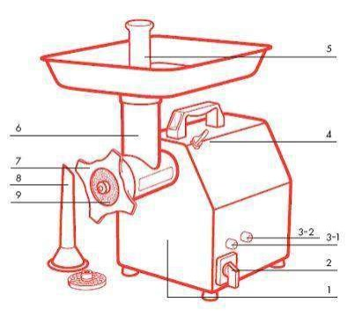

− Установите машину на месте ее предполагаемой эксплуатации в соответствии с предварительно официально утвержденными и согласованными планировками размещения оборудования на вашем объекте.

ВНИМАНИЕ! Наша организация, наши монтажники не несут ответственности за правильность проектной документации и устанавливают машину на основании письменных или устных указаний Заказчика. Установка машины не в соответствии с проектной документацией, в помещениях, не предназначенных для этого, в помещениях, построенных с нарушениями строительных норм и правил, может привести к тяжелым последствиям: повреждениям отделки помещений, строительных конструкций, повреждениям машины и т.д., это может также вызвать отказ санитарных служб от приемки смонтированного отделения в целом. Ответственность за любые последствия, связанныес нарушениями, описанными вэтомпараграфе, полностьюлежит на Вашей организации. В случае если требуется перенос (демонтаж и повторный монтаж) машины, он может быть произведен только после оплаты счета за соответствующие услуги. В случае если в результате ошибки проектной организации машина смонтирована так, что ее обслуживание (доступ к элементам, требующим обслуживания) затруднено, то обслуживание машины (в т.ч. в период действия гарантии) будет производиться только после оплаты дополнительных счетов за демонтаж, повторный монтаж машины.

**7.** **Эксплуатация оборудования.**

Внешний вид мясорубки.

7

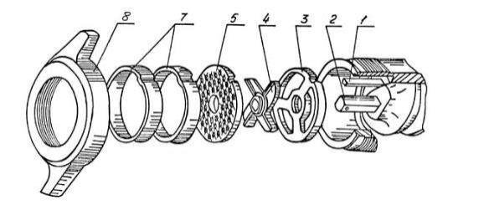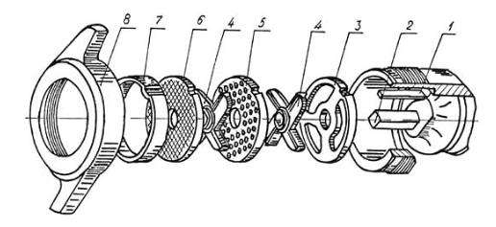

1. Мясорубка.

2. Переключатель REVERSE.

3-1. Кнопка «Стоп». 3-2. Кнопка «Старт». 4. Винт.

6. Хобот.

7. Гайка накидная.

8. Насадка для фарширования (опция).

9. Выходная решётка.

5. Толкатель.

Ножевая система half-unger (полуунгер)

Ножевая система unger (полный унгер)

1. Шпонка 2. Шнек

3. Решетка подрезная

4. Нож двусторонний

5. Решетка 6. Решетка

7. Кольцо упорное (устанавливается опционально)

8. Гайка зажимная

**Перед подсоединением мясорубки к источнику тока убедитесь, что электрические характеристики вашей машины, напечатанные на шильдике устройства, соответствуют характеристикам вашей сети.**

• Перед первым использованием снимите хобот (**6**), отвернув фиксирующий винт. Тщательно промойте все детали (ножевую систему).

• Соберите мясорубку в соответствии со схемой ножевой системы.

8



• Перед началом работы закрутите винт, фиксирующий хобот по часовой стрелке до упора. Не используйте каких-либо инструментов. Достаточно среднего усилия.

• Для получения лучшего результата настоятельно рекомендуем Вам при переработке мяса удалить с него все пленки и кости.

• Разрежьте исходный продукт на куски, подходящие для переработки в мясорубке.

• Подавайте его в камеру для переработки с помощью толкателя (**5**), идущего в комплекте поставки для вашей машины.

**Важно! Никогда не используйте для этих целей пальцы, руки или любые другие предметы.** • Мясорубка *Kocateq* оборудована автоматической системой защиты двигателя от перегрузки. Если при работе эта защита обесточила двигатель, подождите 10–15 минут и потом нажмите

кнопку «Старт», чтобы восстановить подачу питания на двигатель.

• Если, например, из-за чрезмерной загрузки шнек не вращается, немедленно переведите мясорубку в режим REVERSE. Дайте шнеку сделать поворот в обратную сторону, а затем вперед, чтобы освободить рабочую систему. При повторном срабатывании системы защиты и в режиме REVERSE, необходимо снять с мясорубки рабочую голову и устранить заклинивание вручную.

**Важно! Проверьте правильность установки ножей и решеток в хоботе по ножевой схеме.** Запрещается перетягивание стопорного кольца. Перетягивание может повлечь за собой заклинивание ножа или его медленное вращение опять же вследствие заклинивания, работу двигателя с нехарактерным шумом без загрузки продукта. Перетягивание стопорного кольца, **неправильная установка ножей/подрезной решетки и эксплуатация мясорубки в этом состоянии может привести к серьезным повреждениям двигателя, редуктора, шнека** и влечет за собой аннулирование гарантии.

ЗАПОМНИТЕ СЛЕДУЮЩИЕ ПРАВИЛА, КОТОРЫМИ СЛЕДУЕТ

РУКОВОДСТВОВАТЬСЯ ВО ВРЕМЯ РАБОТЫ:

• **Не включайте разобранную машину.**

• **Не разбирайте машину до ее полной остановки.** • **Никогда не блокируйте системы безопасности.**

• **Никогда не помещайте посторонние предметы в горловину мясорубки.** • **Не перегружайте машину.**

• **При остановке машины по причине блокировки шнека и ножей, немедленно отключите двигатель, разберите шнек, горловину и ножи, устраните причину блокировки и, только после этого, приступайте к дальнейшей работе.**

**8. Очистка и профилактические гигиенические мероприятия.**

• Перед любым видом очистки отключите машину от основной электрической сети, при этом должен быть обеспечен видимый разрыв электрической цепи.

• Для очистки рекомендуется использовать водный раствор любого доступного Вам моющего средства, предназначенного для мытья посуды. ЗАПРЕЩАЕТСЯ использование моющих

9



средств, содержащих высокие концентрации кислот (средства для мытья кафеля, фаянса, унитазов и т.д.), абразивные материалы. По окончании мойки тщательно прополощите вымытые части, вытрите их насухо.

• Обязательно мойте машину и рабочие инструменты в конце каждого рабочего дня.

• Не помещайте мотор-редуктор в воду. Для очистки мотор-редуктора используйте мягкую ткань, смоченную в водном растворе моющего средства. По окончании очистки вытрите мотор-редуктор насухо.

• ОБЯЗАТЕЛЬНО производите полную очистку машину и дезинфекцию всех поверхностей, непосредственно контактирующих с пищевыми продуктами при смене вида промалываемых продуктов. Для дезинфекции металлических частей рекомендуется использовать кипяток или раствор любой дезинфицирующей жидкости применяемой для дезинфекции детских бутылочек. Этот раствор рекомендуется использовать также для дезинфекции мотор-редуктора и всех неметаллических частей.

• ОБЯЗАТЕЛЬНО проводите дезинфекцию шнека, горловины, лотка, ножей, решеток в конце каждого рабочего дня.

• Рекомендуется организовывать рабочий процесс таким образом, чтобы обработанные продукты нарезались вначале, а сырые в последнюю очередь.

• Не реже 1 раза в неделю Вы обязаны производить полную дезинфекцию всех частей Вашего аппарата.

• Один раз в полгода необходимо проводить технический осмотр машины на предмет достаточного уровня масла в редукторе, наличия коррозии, целостности подшипников и шестерен. Подобные работы должны проводиться только квалифицированными специалистами, имеющими соответствующий допуск. Наш сервисный центр готов предложить Вам услуги по приведению ТО вашей машины и дает гарантию хорошего выполнения работ.

**9. Условия гарантии.**

На ваше оборудование распространяются гарантийные условия, указанные ниже, действующие один год с момента покупки. Момент покупки определяется по дате, указанной на нашей накладной. Накладная должна быть подписана и заверена печатью нашей организации. Рекомендуется хранить копию этой накладной вместе с инструкцией на изделие.

Данная инструкция и копия накладной должна быть предъявлена нашему персоналу перед проведением любых работ, связанных с установкой, ремонтом, обслуживанием оборудования. Утеря накладной, инструкции влечет за собой аннулирование гарантии.

Гарантия означает бесплатную замену любых вышедших из строя частей или компонентов оборудования, что вызвано ошибками завода-изготовителя и действиями нашей сервисной организации в период гарантийного срока. Гарантия покрывает исключительно стоимость запасных частей, стоимость доставки запасных частей в пределах Москвы.

Условия действия гарантийных обязательств, содержатся в настоящей инструкции, кроме этого дополнительно напоминаем Вам их главные положения:

10



−оборудование должно быть введено в эксплуатацию представителями нашей организации; −обслуживание оборудования должно проводиться представителями нашей организации; − оборудование должно эксплуатироваться в соответствии с указаниями настоящей инструкции

Не выполнение этих требований ведет к автоматическому аннулированию всех гарантийных обязательств. Осуществление гарантийного ремонта не продляет гарантийный срок на замененные компоненты.

Гарантийные обязательства не покрывают стоимости:

−любых последствий неквалифицированных действий Вашего персонала в отношении оборудования вне зависимости от того, кем, как и при каких обстоятельствах, они были совершены (это относится в равной степени к самостоятельным попыткам подключения/отключения, обслуживания, нарушениям указаний содержащихся в настоящей инструкции);

−частей и компонентов оборудования, подвергшихся механическому разрушению в процессе транспортировки, перегрузки, эксплуатации оборудования;

−любых последствий воздействий третьих лиц, детей, животных на отдельные элементы конструкции оборудования, и оборудование в целом;

−любых работ по ремонту и обслуживанию оборудования в отношении которого действие гарантии аннулировано;

−частей и деталей оборудования, износившихся или разрушившихся в результате избыточной нагрузки или естественного износа;

−прямого или косвенного ущерба, связанного с эксплуатацией оборудования или неправильной установкой оборудования.

Аннулирование гарантии производится на основании заключения нашего персонала о невыполнении Вами условий изложенных выше.

Оборудование, гарантия на которое аннулирована, может быть отремонтировано нами только после оплаты Вами счета за предполагаемые услуги.

11

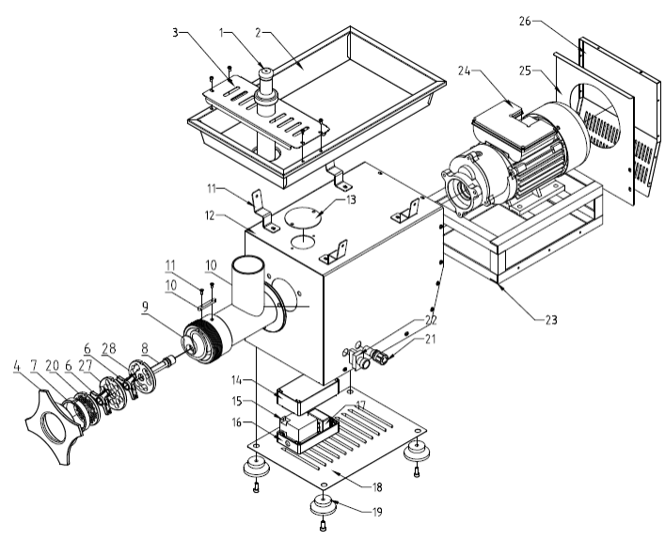

**Деталировочные схемы** GHM 32I full unger

**Номер** **Наименование**

**1** Толкатель - feed rod

**2** Емкость для мяса - meat pan components **3** Перегородка - baffle

**4** Гайка накидная - screw nut

**5** Решетка 8 мм - round knife 8mm

**6** Нож двусторонний - complete 4 leaf knife **7** Втулка - blade plate compression sleeve **8** Хвостовик шнека - bolt

**9** Шнек - screw thread

**10** Компонент хобота - grinding tube components **11** Держатель ёмкости для мясв - meat pan support **12** Корпус - shield component

12

**13** Крышка для масла- oil hole cover

**14** Крышка электрической коробки - Electrical installation box cover **15** 1810-24V

**16** Электрическая коробка - Electrical installation box **17 20VA**

**18** Крышка корпуса - bottom board **19** Резиновые ножки - rubber base **20** Решетка 6 мм, 6mm round blade

**21** Аварийный выключатель - emergency switch **22** Выключатель со светом switch with light **23** Рама машины machine frame

**24** Мотор-редутор 2.2kw gear reduction motor **25** Изоляция shield isolation plate

**26** Задняя крышка machine box back cover **27** Решетка 16 мм- 16mm round blade

**28** Подрезная решетка O type pre-cut blade

13

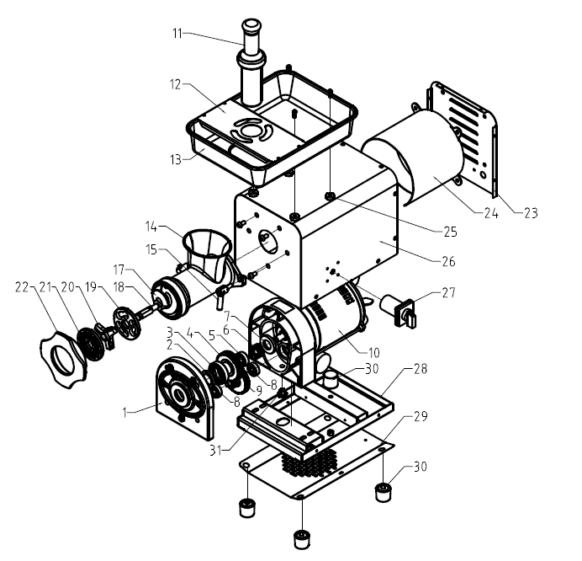

GHM 22I full unger

**Номер** **Наименование**

**1** Крышка двигателя Engine cover **2** Шестерня gear

**3** Шестерня gear **4** Шестерня gear **5** Шестерня gear **6** Шестерня gear **7** Сальник oil seal **8** Шестерня gear **9** Шестерня gear

**10** Мотор 1.1 kw motor **11** Толкатель - feed rod **12** Перегородка - baffle

**13** Емкость для мяса - meat pan components **14** Компонент хобота - grinding tube components **15** Держатель хобота trunk holder

14

**17** Шнек - screw thread **18** Хвостовик шнека - bolt

**19** Подрезная решетка O type pre-cut blade **20** Нож двусторонний - complete 4 leaf knife **21** Решетка round blade

**22** Гайка накидная - screw nut

**23** Задняя крышка machine box back cover **24** Защита двигателя Engine protection **25** Крепления Mounts

**26** Корпус - shield component **27** Выключатель switch

**28** Рама машины machine frame **29** Крышка корпуса - bottom board **30** Резиновые ножки - rubber base

15